Η βάπτιση της Αγάπης*

Ξημερώνει Κυριακή. Μια μέρα πολύ ξεχωριστή για την οικογένεια του Αντρέα και της Φιλοθέης. Σήμερα, το μεσημέρι, θα γίνει η βάφτιση της μικρής τους κόρης. Σήμερα θα γίνει χριστιανή!

Το μεσημέρι, στο ναό, ο πατήρ Ιωάννης σήκωσε το μωράκι ψηλά και το βούτηξε τρεις φορές μέσα στο νερό της κολυμβήθρας, λέγοντας δυνατά: «Βαφτίζεται η δούλη του Θεού Αγάπη, εις το όνομα του Πατρός και του Υιού και του Αγίου Πνεύματος. Αμήν». Την ώρα της βάφτισης ένα παιδάκι κρατούσε αναμμένη μία λαμπάδα.

Η Αγάπη έγινε πια μέλος της Εκκλησίας. Η νονά της, της φόρεσε άσπρα ρούχα και ο πατήρ Ιωάννης της έβαλε στο λαιμό ένα σταυρό. Στη συνέχεια, η Αγάπη κοινώνησε για πρώτη φορά. Ύστερα κοιμήθηκε στην αγκαλιά της νονάς της.
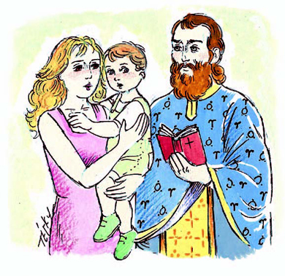

Εργασίες:

- Συμπληρώνω τι είπε ο ιερέας στη δική μου βάφτιση.

«Βαπτίζεται ..... δούλ..... του Θεού ............................................., στο όνομα του Πατρός και του Υιού και του Αγίου Πνεύματος. Αμήν.
- Τα αντικείμενα της Βάπτισης. Ενώνω τις προτάσεις με τις λέξεις.
Μέσα σε αυτή ο ιερέας βουτάει τρεις φορές τα μωρά που βαφτίζονται.
Σταυρός

Νερό
Σε αυτό βουτάει το μωρό ο παπάς.

Κολυμβήθρα
Φορώντας τον, το μωρό θα έχει πάντα μαζί του τον Χριστό.

Είναι άσπρα και δείχνουν σε όλους πόσο καθαρή είναι η καρδιά του παιδιού που βαφτίζεται.
Βαπτιστικά ρούχα

Συμβολίζει το φως τουΧριστού, που θα καθοδηγεί το παιδί στη ζωή του.

Λαμπάδα

- Ο Αντρέας και οι Φιλοθέη, οι γονείς της Αγάπης, ετοίμασαν μια πρόσκληση για τη βάπτισή της. Μπορείς να τη συμπληρώσεις;

..................................................................
Σε ......................................................................................................................
που θα γίνει .....................................................................................................
…………………………………………………………………………………………………………………....
Έλα να……………………………………………………….....…………………………………………....
Σε περιμένουμε με……………………………………………………………………………………....
.................................................................
........................................ και .................................

Σε ποιον την στέλνουν;
Πού τον /την προσκαλούν;
Πού θα γίνει; Τι ώρα;
Γιατί να έρθει;
Πώς νιώθεις που θα έρθει;
Ποιοι γράφουν την πρόσκληση;

Προσαρμογή από το βιβλίο «Θρησκευτικά Β΄Δημοτικού, Μέρος Α΄, Όμορφος Κόσμος.» Υπουργείο Παιδείας και Πολιτισμού, Λευκωσία, Παιδαγωγικό Ινστιτούτο, 2013.

